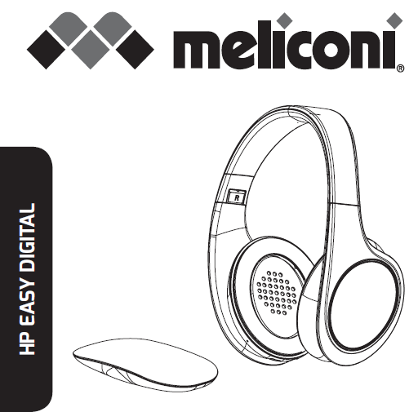**497320 HP EASY Digital Bundle TV sluchátka**

Děkujeme, že jste si vybrali produkt Meliconi.

Bezdrátová stereofonní sluchátka s mikrofonem HP Easy Digital Meliconi využívá pokročilou technologii bezdrátového přenosu zvuku a umožňuje poslouchat vysoce kvalitní stereofonní zvuk z různých zařízení pro přehrávání zvuku (TV, dekodér, DVD a Blu-ray, přehrávače) CD, HiFi, rádio, PC atd ...), což poskytuje naprostou svobodu pohybu.

Vysílač lze připojit jak ke zdrojům zvuku vybaveným digitálním optickým výstupem (Toslink), tak k analogovým zařízením prostřednictvím tradičního zvukového výstupu pro sluchátka (3,5 mm jack).

Signál vysílače, který je schopen překročit stěny, má v otevřeném poli maximální dosah 100 metrů.

**Bezpečnostní pokyny**

* Nepoužívejte tento produkt venku nebo ve vlhkém prostředí a nevystavujte jej kapkám nebo stříkající vodě.
* Nevystavujte výrobek zdrojům nadměrného tepla, například přímému slunečnímu záření, ohni apod.
* Produkt obsahuje lithiovou baterii, kterou nemůže uživatel vyměnit. Pokud je nutné produkt zlikvidovat nebo na konci jeho životnosti, přečtěte si odstavec „Likvidace produktu“ v této příručce.
* Před připojením odpojte spotřebič od sítě. Aby nedošlo k úrazu elektrickým proudem, nemanipulujte se zařízením ani se jej nepokoušejte otevřít. Pro případné opravy kontaktujte pouze kvalifikovaný personál.

Abyste předešli možnému poškození sluchu, nepoužívejte sluchátka po dlouhou dobu s vysokou hlasitostí.

**Popis**

1. Sluchátka (přijímač) - obr.1

2. Základna (vysílač) – Obr. 2

3. Nabíjecí kabel sluchátek (USB-microUSB)

4. Aux audio kabel (3,5 mm analogový stereo jack)

5. Napájecí kabel (USB-DC 5V)

6. Digitální optický kabel Toslink

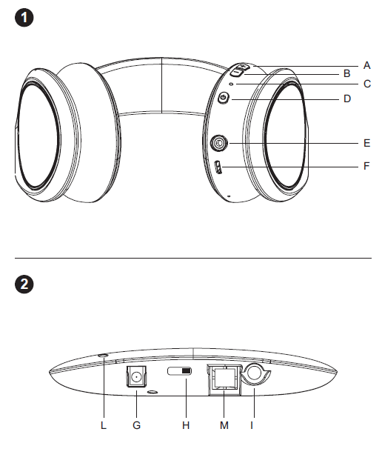7. brožura

**Instalace**

sluchátka-> Obr. 1

A. Nastavení hlasitosti +

B. Nastavení hlasitosti -

C. LED indikátor (ČERVENÁ / ZELENÁ / MODRÁ)

D. Tlačítko zapnutí / vypnutí

E. Zásuvka Aux (3,5 mm analogový zvukový vstup)

F. Zásuvka micro-USB pro nabíjení baterie

základna -> Obr. 2

G. Zásuvka napájení (USB-DC 5V)

H. ON / OFF / změna kanálů (B / A / OFF)

I. Vstup Aux (3,5 mm analogový zvukový vstup)

L. LED indikátor (ČERVENÁ / MODRÁ)

M. Toslink (digitální optický zvukový vstup)

**Nabíjení sluchátek**

* Před použitím sluchátek je třeba dobít baterii.
* Chcete-li baterii dobít, vložte jeden konec kabelu micro-USB do zásuvky „F“ na sluchátkách a druhý konec do jakékoli dostupné zásuvky USB (nabíječka PC / SMARTPHONE atd.).
* Během nabíjení se LED „C“ rozsvítí modře, po úplném nabití zhasne.
* Během nabíjení baterie nesmí být sluchátka používána.

**Propojení základny se zdrojem zvuku**

Pozn .: Před provedením připojení se ujistěte, že zdroj zvuku (např. TV) a základna jsou vypnuté (přesuňte volič „H“ do polohy OFF).

* Pomocí speciálního kabelu (USB-DC 5V) napájejte zásuvku „G“ na základně pomocí libovolné dostupné zásuvky USB (včetně kabelů na televizoru).
* Vyhledejte digitální optický zvukový výstup na televizoru nebo zařízení, které chcete připojit
* Vyhledejte digitální optický kabel TOSLINK (6) v balení a odstraňte silikonovou ochranu na jeho koncích.
* Pomocí digitálního optického kabelu Toslink připojte optický zvukový výstup televizoru ke vstupu „M“ (OPTICAL IN) na základně.
* Pokud televizor není vybaven optickým výstupem, použijte zvukový kabel 3,5 mm stereo jack (4) a připojte výstup sluchátek televizoru ke vstupu „I“ (AUX) na základně.
* Zapněte základnu (přesuňte volič „H“ na A nebo B) a zkontrolujte, zda se kontrolka „L“ rozsvítí červeně.
* Zapněte zdroj zvuku (příklad TV) a zkontrolujte, zda se indikátor „L“ na základně rozsvítí modře.

Poznámky:

- Pokud je k televizoru připojen digitální optický kabel Toslink, může být nutné vstoupit do nabídky TV, aktivovat optický zvukový výstup a vybrat zvukový formát PCM.

- V případě analogového připojení (3,5 mm jack kabel) je vhodné zvýšit hlasitost na televizoru, při příliš slabých zvukových signálech, které základna nepřenáší (viz uživatelská příručka k televizoru).

Pokud zůstanete blízko základny, zapněte sluchátka přidržením tlačítka „D“ na několik sekund, LED „C“ by se měla rozsvítit zeleně; uvolněte.

Nasaďte sluchátka a pomocí tlačítek „A“ a „B“ upravte hlasitost a získejte správnou reprodukci zvuku.

Pokud po zapnutí zůstane LED „C“ červená nebo sluchátka nereprodukují zvuky nebo se zdá, že zvuk je narušen, stiskněte na okamžik tlačítko „D“ a proveďte správné propojení základny a sluchátek. Pokud problém přetrvává, přečtěte si kapitolu „ODSTRAŇOVÁNÍ ZÁVAD.

**Použití**

Pro normální použití stačí sluchátka zapnout a vypnout pouze pomocí tlačítka „D“ umístěného na samotných sluchátkách.

POZNÁMKA: Je možné používat sluchátka s přímým připojením ke zdroji zvuku (bez základny) pomocí dodaného 3,5 mm jackového kabelu, který se připojí k Aux „E“.

**Technické specifikace**

Přenosové pásmo UHF 863-865 MHz

Frekvence: 863,3 MHz - 864,5 MHz (2 kanály)

Výkon RF <10 mW e.r.p.

Frekvenční odezva 60 Hz - 14 KHz stereo

Zkreslení <1%

Poměr signálu k šumu ≥ 70 dB

Maximální přenosová vzdálenost 100 metrů (ve volném poli)

Doba nabíjení sluchátek asi 2 - 2,5 hodiny

Integrovaná lithium-polymerová baterie (sluchátka) 3,7 V - 400 mAh

Provozní doba sluchátek přibližně 8 hodin s nabitou baterií, při střední hlasitosti

Provozní teplota 0 ° C až 40 ° C

**Odstraňování závad**

Pokud sluchátka nereprodukují žádný zvuk nebo se zdá, že zvuk je narušen nebo se předpokládá, že pochází z jiných zdrojů, proveďte následující postup:

1. Zkontrolujte, zda jsou připojení správná, a ujistěte se, že fungují podle popisu v této příručce.

2. Zvyšte hlasitost zvukového zdroje a ujistěte se, že kontrolka „L“ na základně svítí modře.

3. Vypněte sluchátka tlačítkem „D“, přesuňte se blíže k základně, znovu ji zapněte a zkontrolujte, zda se rozsvítí zelené světlo „C“.

4. Pokud problém přetrvává, zkuste pomocí voliče „H“ na základně změnit kanál (A / B); Stiskněte na okamžik tlačítko „D“ a zkontrolujte správné spojení základny a sluchátek (zelený indikátor „C“).

5. Pomocí tlačítek „A“ a „B“ upravte zvuk prostřednictvím sluchátek.

6. Pokud je zvukové připojení provedeno pomocí digitálního optického kabelu (Toslink), zkontrolujte, zda je zvukový výstup vašeho zařízení (například TV nebo dekodér) nastaven na „PCM“ (nebo „LPCM“). Chcete-li toto nastavení provést správně, nahlédněte do příručky k vašemu televizoru nebo dekodéru.

Zjednodušené EU prohlášení o shodě

Výrobce Meliconi S.p.A. prohlašuje, že typ rádiových zařízení, sluchátka HP Easy Digital, vyhovuje směrnici 2014/53 / EU (RED). Úplné znění EU prohlášení o shodě je k dispozici na této internetové adrese: http://www.meliconi.com/doc/cuffiahpeasydigital

**Likvidace produktu a baterií**

Symbol přeškrtnutého kontejneru na kolečkách znamená, že produkt splňuje požadavky směrnice EU 2012/19 / EU. Na konci své životnosti musí být produkt sbírán odděleně od ostatních odpadů. Na konci použití musí být zasláno do vhodného odděleného sběrného střediska nebo dodáno maloobchodníkovi. Správný separovaný sběr pomáhá předcházet možným negativním dopadům na životní prostředí a zdraví a podporuje opakované použití a / nebo recyklaci materiálů. Za nezákonnou likvidaci produktu jsou stanoveny zákonné sankce.

Tento symbol označuje, že produkt obsahuje integrovanou dobíjecí baterii, která podléhá evropské směrnici 2006/66 / ES + 2013/56 / EU, a proto ji nelze zlikvidovat společně s běžným odpadem. Výrobek musí být zaslán do vhodného odděleného sběrného střediska nebo dodán maloobchodníkovi.